深圳市世茂新里程实业有限公司深港国际中心（02-06、02-07、02-08地块）

建筑设计方案招标文件

主办单位：深圳市世茂新里程实业有限公司
监督单位：深圳市规划和自然资源局龙岗管理局

目录
1. 项目背景 2
2. 招标方式及规则 4
3. 日程安排 5
4. 报名要求及报名文件 5
5. 投标文件要求 5
6. 评审原则 6
7. 招标奖励及设计补偿金 7
8. 成果文件的有效性 7
9. 版权及相关法律 8
10. 其它注意事项 9
11. 资料索取 7
12. 联系人 9

招标须知
- 项目概况

1.1项目背景：
深港国际中心位于深圳市龙岗区大运片区，黄阁路、如意路、龙飞大道交汇处，是世茂集团布局深圳的龙头项目，占地面积32.19万平方米，计容面积约136万平方米，土地用途为商业用地、公共管理与服务设施用地、教育设施用地、广场用地、公园绿地。
本次设计招标范围为02-06、02-08地块中小学校及02-07地块幼儿园（以下简称“本项目”），位于深港国际中心西侧，用地性质为公共管理与服务设施用地、商业用地。世茂集团已与哈罗校方签署合作协议，力求在地块上打造一座纯英式教育体系的国际化校园，满足大运新城区域市民对具有国际化理念的一流学校教育服务需求。

1.2项目定位
本项目定位为一所国际化校园，实现哈罗教育品牌价值，以“国际一流教育理念引领学校规划设计”、“学校建筑与校园文化建设一体化设计”为基本思路，建成一所“国际一流、个性育人”充满教育意蕴与多元文化的高品质新学校。（项目区位详见图一）
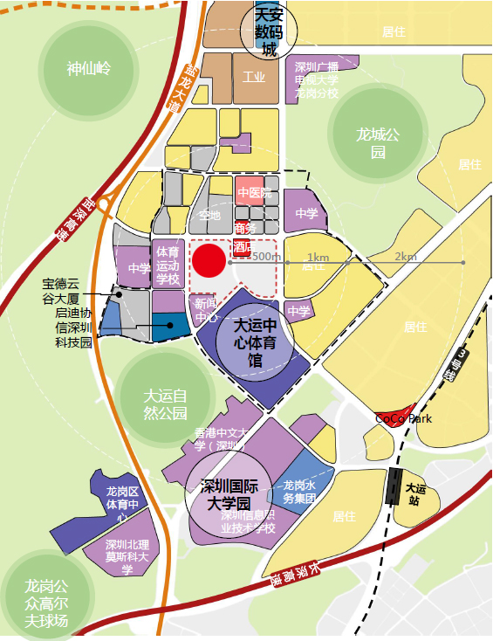
图一：项目区位图

1.3周边状况及区位交通
深港国际中心位于深圳市龙岗区，项目地块距离深圳中心城区约20km，东侧16号线地铁站目前已经开工，预计2022年底通车，西侧规划有21号线，北侧远期规划中有深惠城际车站及23号线地铁线路。周边路网完善，交通便捷。基地南部紧邻大运中心体育馆，距深圳国际大学园约1km。项目位置十分重要和显著（详见图二）。项目周边道路已经形成，地块总体较为平整，南高北低，四周紧邻城市道路，适合进行建设。
本次招标项目：北侧为规划三路，东侧为规划一路，西侧为龙飞大道、南侧为规划二路。
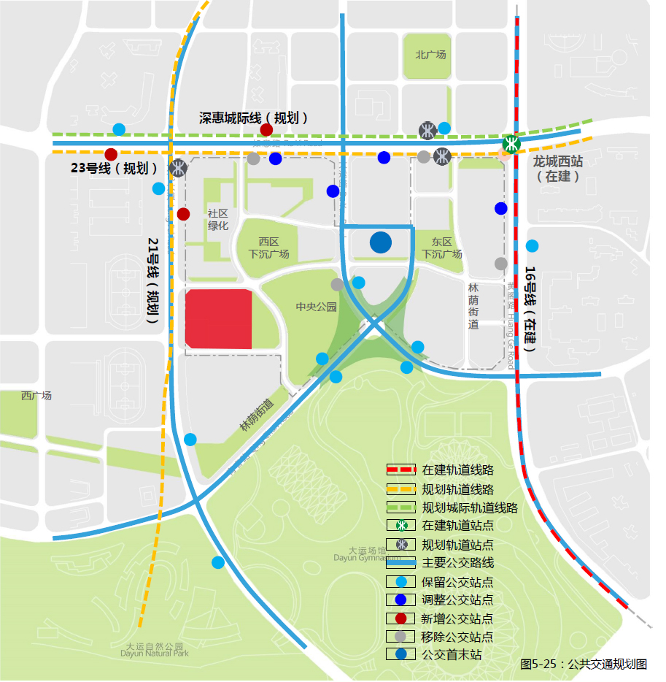
01-01、03、04地块
图二：项目交通规划示意图

1.4宗地红线及面积
本次设计招标范围为02-06、02-08地块中小学校及02-07地块幼儿园。用地性质为公共管理与服务设施用地、商业用地。本项目总建设用地面积21731.94㎡，总建筑面积约45000㎡，其中地上计容建筑面积约38200㎡（其中中小学地块35000㎡，幼儿园地块3200㎡）。（经济技术指标详见表一，宗地示意详见图三）。
经济技术指标
中小学校
1、用地面积 | 18023.30 |  | ㎡
2、地上计容建筑面积 | 35000.00 |  | ㎡
3、容积率 | ≤1.94
4、建筑密度 | ≤50%
5、绿化覆盖率 | ＞25.2%
6、停车 | 304.00 |  | 辆
其中 | 机动车停车 | 99.00 | 辆
其中 | 非机动停车 | 205.00 | 辆
7、备注 | 02-08地块需设置非独立占地的公共空间555㎡，设置位置及方式需符合《深标》要求。
幼儿园
1、用地面积 | 3708.64 |  | ㎡
2、地上计容建筑面积 | 3200.00 |  | ㎡
3、容积率 | 0.86
4、建筑密度 | ≤50%
5、绿化覆盖率 | ＞30%
6、停车 | 19.00 |  | 辆
其中 | 小汽车停车 | 4.00 | 辆
其中 | 非机动停车 | 15.00 | 辆
表一：经济技术指标表
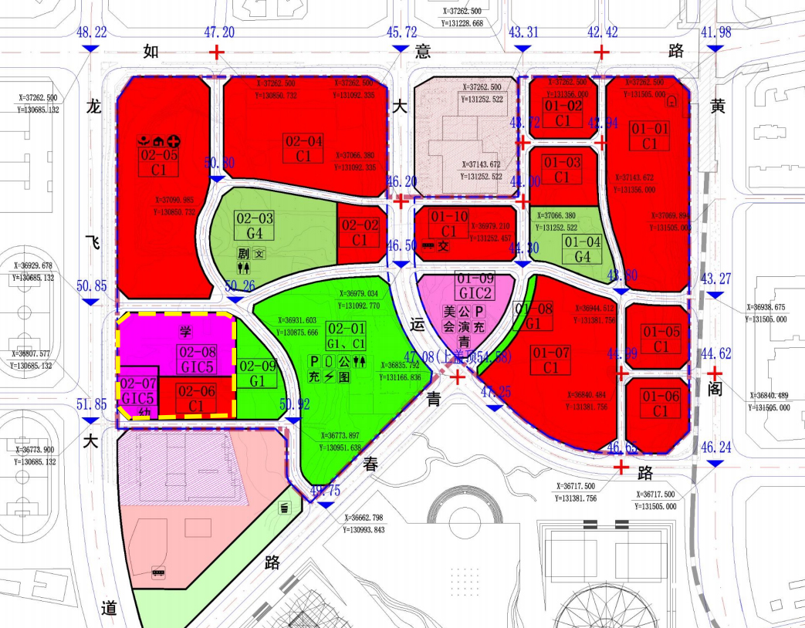
图三：项目宗地示意图
- 招标方式及规则
- 本次招标为规划及建筑方案设计招标，招标采用邀请+公开报名的方式。
- 招标方案评审采用暗标的方式进行，将评选出第一名为中标单位，中标单位将获得本项目的《方案设计合同》。
- 开标评审时有三家及以上的合格竞标方案参加开标、评审即为有效开标与评标。符合报名条件的报名单位如不足三家，招标单位将终止本次招标活动，重新组织招标。
- 投标单位通过招标单位资格审查且获得投标资格后，招标单位给予相关招标文件。招标单位不集中组织现场踏勘，投标单位自行组织前往踏勘。
- 邀请单位
- 上海地东建筑设计事务所有限公司
- 上海彬占建筑设计咨询有限公司
- 深圳市华域普风设计有限公司
招标单位鼓励其他设计单位参加投标，其设计成果在评标和名次排序与邀标单位同等对待。准备参加投标的设计单位于招标文件发布之日起4日内书面通知招标单位，报名文件需提供设计单位的简介、团队、案例及相关授权文件，报名文件应于截止时间前递交至主办单位（地址：深圳市龙岗区京基御景时代大厦21楼），以实际收到日期为准。逾期将被视为放弃参赛，并不得参与本次招标活动的后续评审活动。
- 日程安排（以下所有标示时间均以北京时间为准）
时间 |  | 事项
 | 2021年7月20日12:00时—2021年7月23日17:00前 | 报名周期，准备参赛的设计单位需书面通知招标单位。期间参赛的设计单位应以传真、电子邮件等方式提出咨询问题，主办方将会尽快给予答复，最迟将在截止日期1个工作日前回复所有答疑文件
 | 2021年8月15日17:00前 | 投标人递交投标方案文件
 | 2021年8月20日 | 方案评审
 | 2021年9月2日 | 公布方案评审结果

备注：上述日程以最终批复的时间顺延。
- 报名要求及报名文件
- 境内外设计单位均可报名，恕不接受个人及个人组合的报名。
- 参与本次招标活动的设计人员应为设计单位的在册人员，该项目负责的总设计师必须直接参与设计全过程。
- 业绩要求：近五年（2016年7月20日）以来，投标企业具有类似项目规模的建筑设计项目业绩（以合同签订日期为准，合同原件扫描件）
- 投标文件要求
- 提交的投标文件必须符合中国以及深圳市有关城市规划与设计规范标准的规定，满足《招标设计任务书》“投标设计成果要求”的要求，表达必须做到完整、清晰、准确。
- 每家设计单位基于规则指标复函内容的要求下，只能报送一个方案。投标单位不得在提交评审的任何设计成果（包括文本文件、图形文件等）中标注参加投标单位的名称或者其他可以辨认参加投标单位及设计人身份的符号、标记。
- 所有投标文件必须按时一次性交齐，并由主办方出具验收回执。
- 将来中标单位最终提交的规划设计成果必须满足条文5的要求以及《方案招标设计任务书》的内容、深度及成果要求。
- 投标文件应于截止时间前递交至主办单位（地址：深圳市龙岗区京基御景时代大厦21楼），以实际收到日期为准。逾期将被视为弃权，并不得参与本次招标活动的后续评审活动。
- 方案评审
- 方案评审委员会构成
方案评审委员会由5名委员组成，包括相关行业专家4名，招标单位代表1名；具体评审细节有评审委员会确定。招标单位方案评审原则
- 符合国家及深圳市有关法律、法规、规范；
- 符合招标任务书要求：城市规划、定位要求、环境保护、城市设计、建筑设计、用地功能、土地开发模式、空间形态等。
- 重点关注方案的创新性、原创性、整体协调性，以及技术经济合理性、结构经济合理性、可操作性等要求；
- 实用、经济、美观、环保。
- 招标奖励及设计补偿金
- 第一名为中标人，中标人获得本项目方案设计合同，并获取15万元人民币优胜奖（包含在合同内），未中标单位获得设计补偿金10万元人民币。
- 参与本次投标所发生的各种费用，包括设计费等所引发的各种税金均由投标单位自理。
- 成果文件的有效性
所有投标成果文件如若被2/3 以上的评审委员会成员认为有下列情况之一的，其投标成果文件将视为无效（无效投标文件由设计单位在收到通知后10 日内自行取回，逾期未取的无效投标文件，由主办方作报废处理）。
- 投标成果文件中标明的参赛人与资格预审的申请人在名称和组织结构上存在实质性差别的。
- 投标成果文件逾期送达的。
- 提交投标成果文件在规定的截止时间后擅自更改设计内容的。
- 未按《设计任务书》要求提交相应文件，内容不全，未响应《设计任务书》的实质性要求和条件的，经方案评审委员会评审最终未通过的。
- 投标成果文件非原创、已经发表过或经2/3 以上评委认为与其他同类作品雷同的。
9. 版权及相关法律
- 本次招标活动所有提交成果文件的著作权归参赛的设计单位所有，但所有招标成果文件在评审后不退还设计单位；主办方有权使用方案中的部分要素；中标单位与主办方签定《方案设计合同》后，按照合同规定完成设计工作，主办方支付完设计费后，其设计成果的版权以及相关权益归主办方所有。
- 主办方和组织单位有权免费使用所有招标成果文件进行出版和展览，并通过传媒、专业杂志、专业书刊或其它形式介绍、展示及评价招标成果文件，参赛设计单位对其提交的招标成果文件享有署名权。
- 所有提交的招标成果文件内容均应是参赛设计单位的原创，不得包含任何侵犯第三者知识产权的材料。如发生侵权行为，将取消侵权方参加本次招标活动的资格，并由侵权方承担一切法律责任。
- 主办方提供给设计单位的所有技术基础资料（文字、图纸、电子数据等）均受版权保护。未经授权，任何人不得将内容复制、改编、分发、发布、外借、转让或者以其他任何方式披露、使用上述技术基础资料，否则将承担相关法律责任。
- 适用法律：本次国际招标活动受中华人民共和国法律管辖，招标工作和所有招标成果文件均适用中国法律。
10．其它注意事项
- 本次招标活动相关文件一律采用中文格式，内容采用英文形式的，需含有中文解释。
- 主办方保留更改活动日程安排的权利。如有改动，将提前5天通知。
- 参加本次招标活动的设计单位均视为承认本文件所有内容并自愿受本文件内容的约束。
- 中标单位应根据方案评审委员会的意见进行方案修改完善工作（方案设计合同签订前），配合完成方案报建工作，并确保其项目负责人和主要设计人员始终参与本设计工作。如果境外中标单位没有国内资质，将由招标方指定后续施工图单位进行方案报建，境外公司需进行相应的配合。
本文件的解释权归主办方所有。

11. 资料索取
相关材料请从深圳市城市设计促进中心网站下载： https://www.szdesigncenter.org/

12. 联系方式
主办单位：深圳市世茂新里程实业有限公司
联系人： 游清平
电话：136 3277 1015
邮箱： qingping_you@shimaogroup.com
地址：深圳市龙岗区京基御景时代大厦21楼

监督单位：深圳市规划与自然资源局龙岗管理局
联系人： 张工
电话：0755-28918600，180 3813 4101
地址：深圳市龙岗区中心城建设大厦1105室（深圳市规划与自然资源局龙岗管理局）

